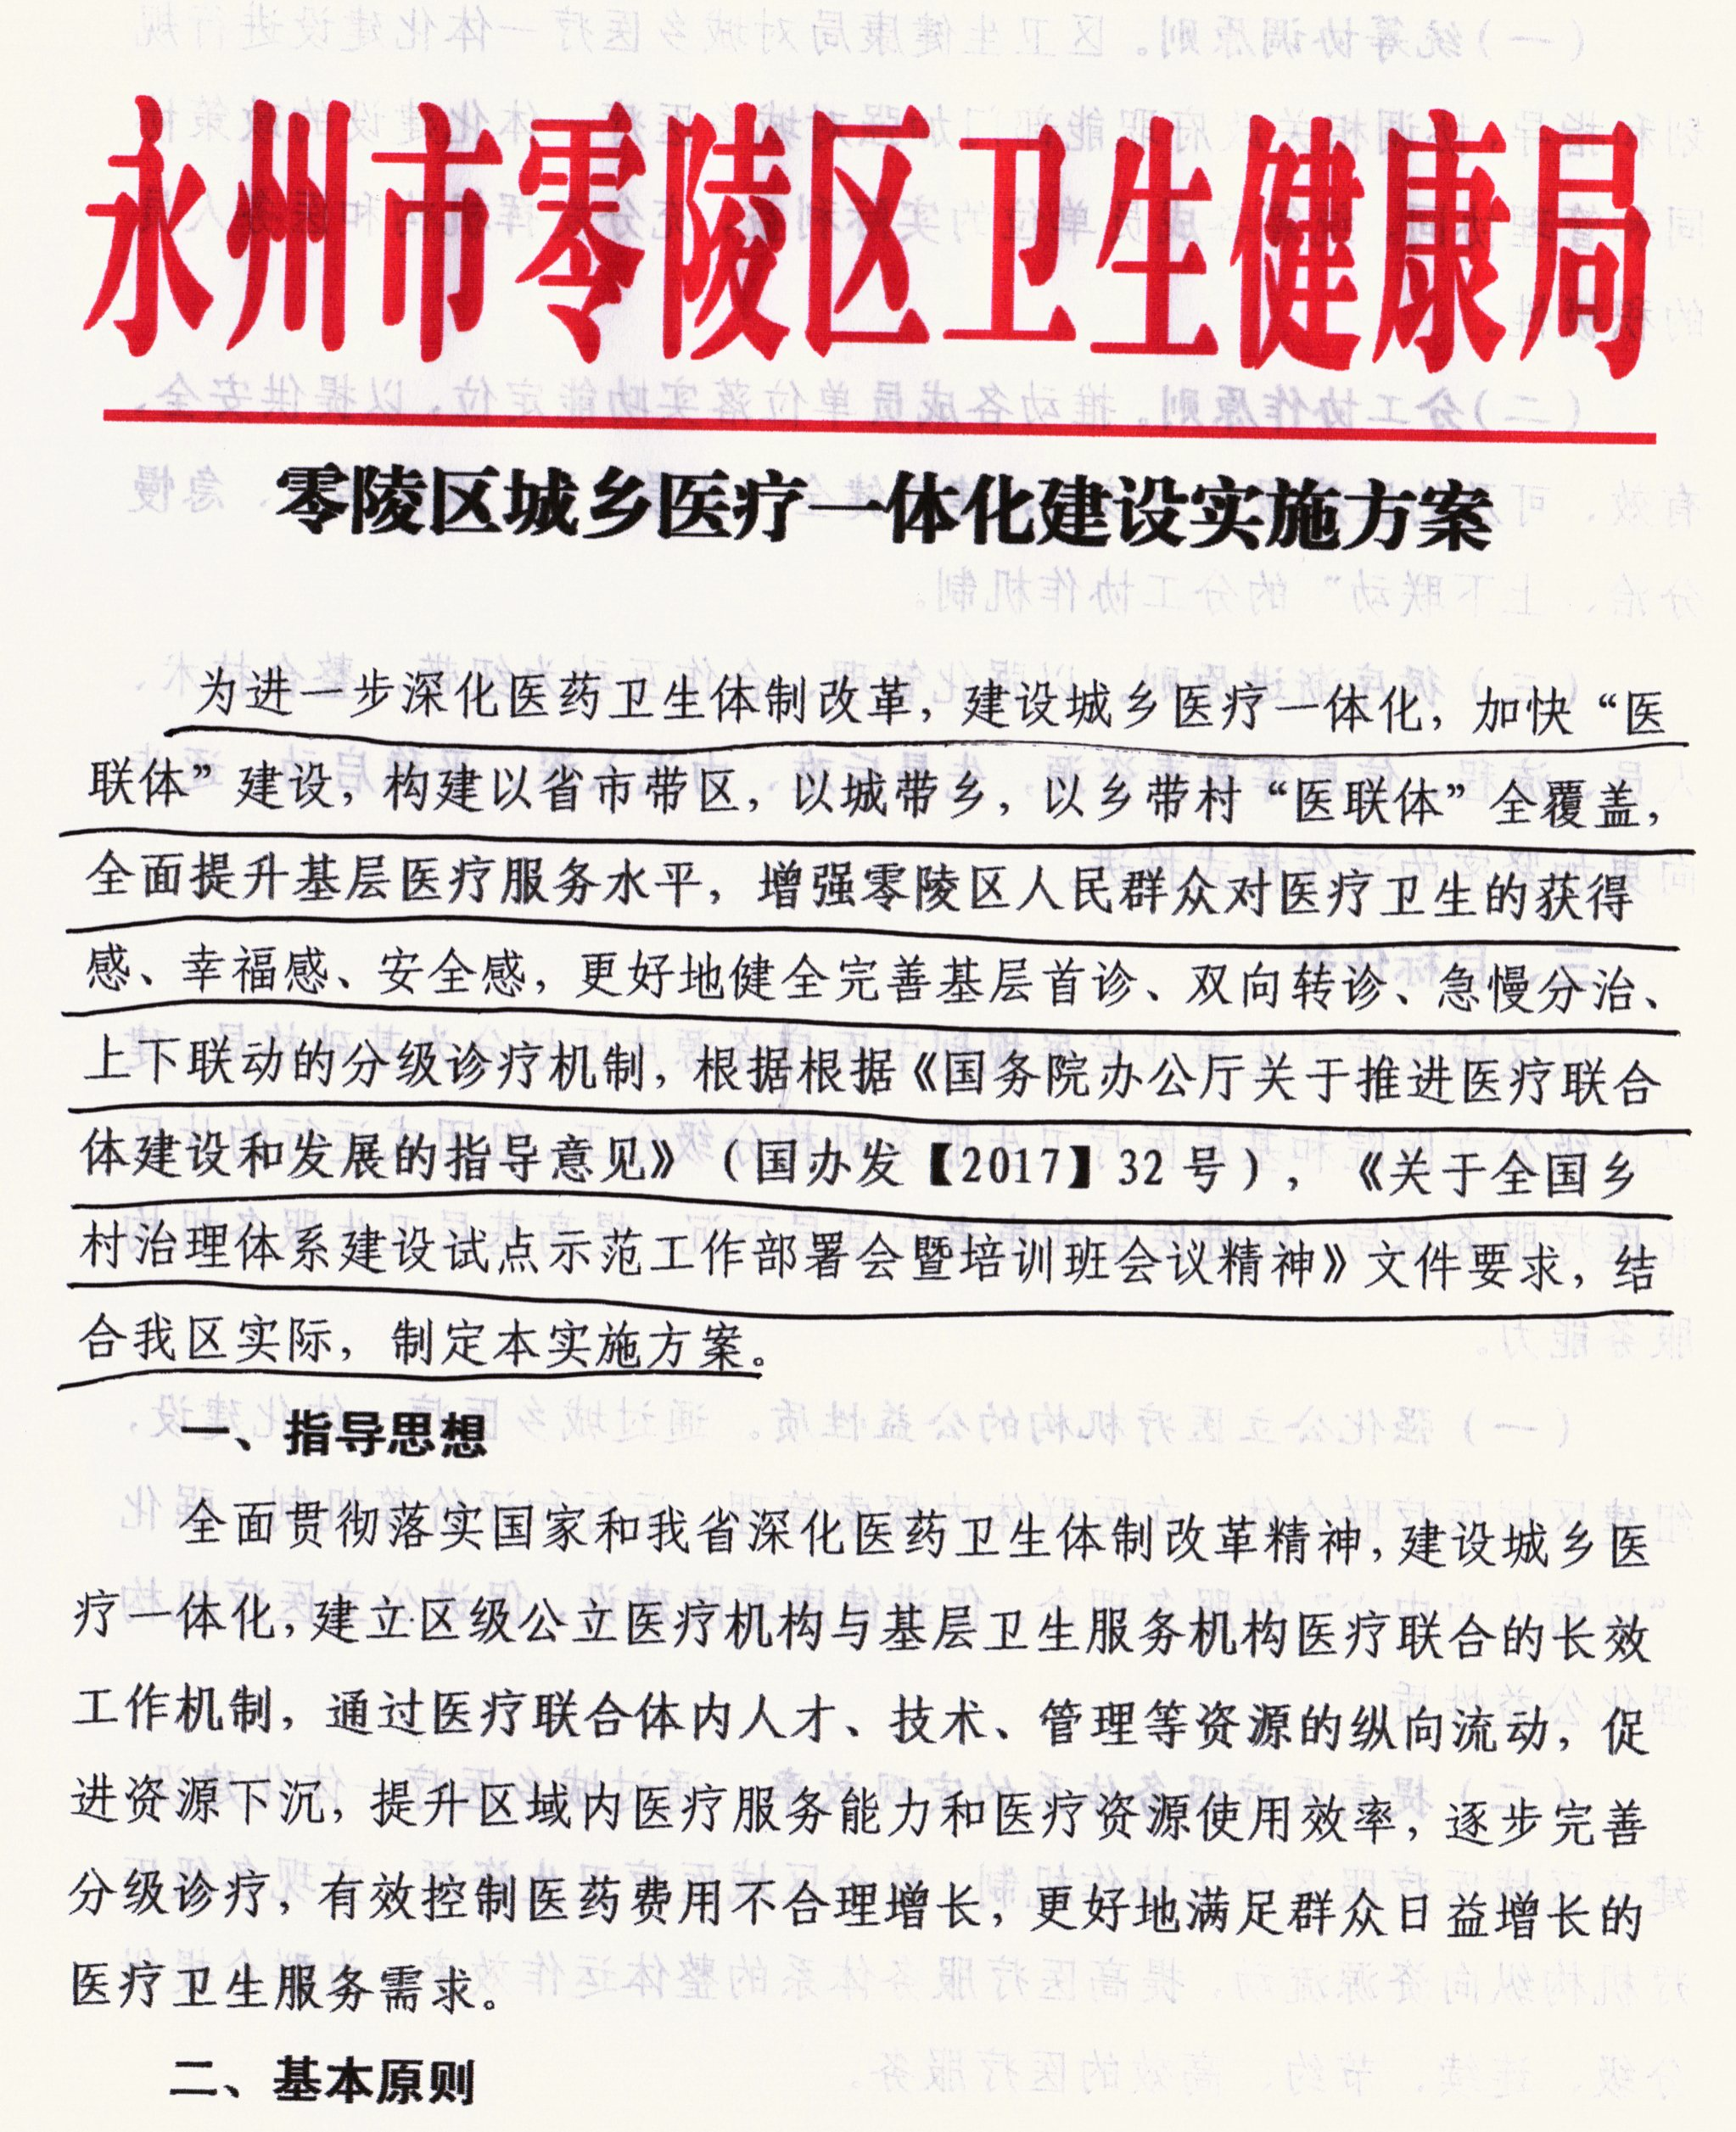
（一）统筹协调原则。区卫生健康局对城乡医疗一体化建设进行规划和指导，协调相关政府职能部门加强对城乡医疗一体化建设的政策协同和管理协同，统筹各成员单位的实际利益，充分发挥机构和医务人员的积极性。
（二）分工协作原则。推动各成员单位落实功能定位，以提供安全、有效、可及的医疗服务为核心，建立健全“基层首诊、双向转诊、急慢分治、上下联动”的分工协作机制。
（三）循序渐进原则。以强化管理、合作互动为纽带，整合技术、人员、流程、信息等要素资源，先易后难、由浅入深、平稳启动，逐步向更加紧密的运作模式推进。
三、目标任务
以区域医疗卫生事业发展规划中医疗资源片区划分为基础格局，建立区级公立医院和基层医疗卫生服务机构分级分工、组团式运行的片区化医疗服务格局，促进医生和患者向基层下沉，提高基层卫生服务机构服务能力。
（一）强化公立医疗机构的公益性质。通过城乡医疗一体化建设，组建区域医疗联合体，在医联体内探索管理、运行和评价等机制，强化“以病人为中心”的服务理念，促进健康零陵建设，促进公立医疗机构强化公益性质。
（二）提高医疗服务体系的宏观效率。通过城乡医疗一体化建设，建立区域医疗服务分工协作机制，整合区域医疗卫生资源，实现各级医疗机构纵向资源流动，提高医疗服务体系的整体运作效率，为群众提供分级、连续、节约、高效的医疗服务。
（三）促进分级就诊模式的全面落实。进一步明确二级医院和基层医疗卫生服务机构的功能定位。通过建立重点专科对口扶持、双向转诊绿色通道、业务指导和远程会诊机制，区域信息化建设、实行检验检查结果互认，提高医疗服务的协调性、连贯性、整体性，提高常见病、多发病的基层首诊比例。
（四）提高基层医疗卫生机构的服务能力。通过城乡医疗一体化建设，组建片区医疗联合体，加强区级医疗机构对基层医疗机构的技术指导和人员培训，提高基层医疗机构的服务能力。同时，依据医疗服务需求,加大对基层医疗设备投入，提高硬件水平，满足群众就医需求。
四、主要内容
（一） 按照“三为主”组建医联体
一是以公立医疗机构为主。强化公立医疗机构的公益性质，组织以区属公立医院、乡镇卫生院、社区卫生服务中心、村卫生室为主的医联体。
二是乡镇卫生院以全科联盟和专科联盟相结合为主。以永州市第四人民医院为主体与全区乡镇卫生院签订全科联盟，区中医院以骨伤科和针灸康复科为主、妇保中心以产科和妇幼保健为主的建立专科联盟。同时对接省、市级联盟，目前第四人民医院已成为省人民医院指导医院，并成为南华附一脊柱专科联盟网点医院，湘雅眼科合作医院。零陵区中医院成为湖南中医研究院附属医院。零陵妇保中心成为省生殖健康医院指导单位。
三是社区卫生服务中心以家庭医生签约为主。以全区社区卫生服务中心临床医生、护士和公卫医生（或乡村医生）为主组建家庭医生团队。每个社区为单位组建5个团队，以辖区内重点人群为主。实行签约服务，实行住院减免、检查服务费用减免、转诊服务、上门服务等。
（二）城乡一体化的组建
以三个区级公立医院为龙头，以永州市第四人民医院为主体与全区乡镇卫生院、社区卫生服务中心签订全科联盟，区中医院以骨伤科和针灸康复科为主、妇保中心以产科和妇幼保健为主的建立专科联盟。根据基层卫生院的技术、基础、能力等条件，区级医联体选择卫生院进行重点扶持和建设。第四人民医院重点对口建设水口山镇中心卫生院、珠山镇中心卫生院、邮亭圩镇中心卫生院、黄田铺镇中心卫生院、富家桥镇中心卫生院；区中医院重点对口建设菱角塘镇卫生院、大庆坪乡卫生院、梳子铺乡卫生院、石岩头镇卫生院；区计生妇幼保健院重点对口建设凼底乡卫生院、珠山镇中心卫生院、富家桥镇中心卫生院。
（三）医疗联合体的治理结构
1、医联体所属医疗机构均为独立法人单位，行政隶属关系、人事关系、经费渠道、财务管理保持不变。医联体成员单位中的乡镇卫生院（社区卫生服务中心）单位第一名称不变，加挂“×××医院医联体×××分院”牌子。
2、医联体实行理事会负责制。理事会每届任期3年，设理事长1名，由牵头区级公立医院院长担任，理事由各成员单位院长及相关负责人组成。
3、医联体理事会下设办公室，办公室设牵头区级公立医院，设主任1名，副主任1～2名，由理事长提名，报理事会审核批准；成员由医联体内各医疗机构指定的部门负责人（或专门联络人）组成。办公室具体负责理事会的日常工作。
4、医疗联合体的成员职责分工
(1)区级公立医院单位职责
①组织管理
协同医联体成员单位成立医联体理事会。对成员单位进行指导帮扶。促进医联体内业务发展，完善工作机制，加强对外宣传，强化协议履行等工作。
②技术指导
区级公立医院在已发展成熟的诊疗技术中筛选适宜成员单位的诊疗项目，积极指导推广；帮助成员单位完善医疗管理、医疗安全、医疗服务工作制度，提高医疗服务水平；根据成员单位需求对其相关专业进行“对口”帮扶，定期派驻专家进行指导；筛选适宜的科研项目，邀请成员单位参与，共同研发；指导医联体内业务技术宣传。
③人才培养
在本单位内为成员单位人员提供免费进修学习；举办短期基层医技培训班，如需现场观摩、会诊查房等事宜，优先安排在成员单位；各层次举办的学术交流、疑难病例研判等活动，可通知成员单位参加。
m双向转诊
1．按照“首诊在基层，分级诊疗，康复回社区”的基本原则，医联体内实行双向转诊制度。
2．医联体单位公布转诊服务电话，经双方专家会诊，提出转诊意见，开通转诊绿色通道。
3．转诊患者住院期间费用，按照永州市医疗保险、新农合有关政策予以结算、报销。
n资源共享
1．区级公立医院成立心电图、彩超、影像中心负责成员单位的心电图、彩超、影像质控工作，并对成员单位心电图、彩超、影像工作进行指导和监管。
2.凡经上级卫生行政部门质控中心公布认可的各种项目结果在医联体内互认。
(2)乡镇卫生院、社区卫生服务中心的职责
①组织管理
对本单位人事业务管理和事业发展，具有独立决策权；积极参加医联体内工作例会，及时沟通和交流，促进医联体健康发展。
②技术支持
积极接纳区级公立医院的技术帮扶指导，提供相应的工作条件；积极参与区级公立医院承担的科研项目，或协作开展科研项目；对涉及医联体的技术宣传应在协商的基础上统一进行；区级公立医院组织医联体宣传活动，应在宣传材料、场地、人员方面给予支持。
③人才培训
积极组织人员参加区级公立医院的医师培训、学术交流、疑难病例会诊等活动；在每年1月底前，将年度进修计划报区级公立医院；对业务培训的需求和建议，可经医联体例会相互沟通。
m双向转诊
执行医联体内双向转诊制度，对本院不具备救治条件的患者转诊区级公立医院，享受绿色通道；公布单位转诊服务电话，联系转诊具体事宜。
n资源共享
根据自身条件开展心电图、彩超、影像项目，对因条件所限无法开展的相关项目，可使用医联体单位检查申请单在区级公立医院完成检查。
（四）城乡一体化的运行机制
1、建立分级诊疗体系
（1）区级医院主要承担疑难复杂危重疾病的诊疗，以提供住院服务、急诊服务和转会诊服务为主，开展各专科具有较高技术含量的医疗技术，承担对医联体内所有基层医疗卫生机构的业务指导和人员培训；各基层医疗卫生机构承担一般常见病多发病的诊疗和慢性病管理，开展部分常规诊疗技术和康复、护理等治疗。
（2）建立和完善相关制度，探索推出各项便民惠民措施，引导居民在基层医疗机构首诊。各基层医疗机构应深入推进基层医生签约服务，认真履行签约服务承诺，对确需到上级医院诊治的患者，基层首诊医生应主动与区级医院指定科室联系，区级医院应建立医联体内基层医疗机构转诊绿色通道，对基层转诊病人特别是签约服务对象优先安排专家接诊、优先安排检查、优先安排住院。
（3）区级医院逐步将外科手术后或慢性病稳定后的住院病人、急诊留观或日间手术病人病情稳定后下转基层成员单位，原主治医生应做好继续跟踪指导工作。
（4）按照患者自愿、分级诊治、连续治疗和减轻患者就医费用负担的原则，制定医联体各成员单位间患者双向转诊制度，科学合理制定上转、下转指征，建立安全便捷的转诊流程和完整的转诊档案。
2、开展智慧医疗，建立统一医技检查诊断体系
（1）在统一质控标准，确保医疗安全的前提下，充分利用智慧医疗网络技术，构建医联体内各成员单位间统一的“医疗诊断网络”，使得患者在基层医疗机构就能得到二级医院专家的诊断。
（2）在区级医院分别建立医联体影像诊断中心、心电诊断中心、彩超诊断中心。影像诊断中心以远程医学影像会诊为手段，负责医联体内各基层单位复杂疑难或急诊期间X线检查的诊断工作，定期开展集中教学阅片活动；心电诊断中心负责医联体内基层单位静态或动态心电检测数据远程会诊工作，并通过区级医院与三级医院建立远程心电会诊对接平台；彩超诊断中心负责医联体内各基层单位的彩超会诊或彩超诊断工作，共同帮助基层解决专业人才缺乏和能力不足的实际困难。
（3）医联体内各基层单位临床医师可根据病人病情需要，在本单位直接开具区级医院各种检查检验申请单，到区级医院完成缴费后可直接进行检查，无需再办理挂号、开单等手续。在医联体内扩大检查检验结果互认范围，尽可能减少重复检查检验。
3、建立统一业务管理和培训体系
（1）医联体医疗质量控制委员会负责制定统一的医疗管理和质控标准，并根据学科指南或临床路径制定统一的诊疗和操作规范，逐步实现单病种在医联体内诊疗业务一体化。
（2）医疗质量控制委员会根据基层实际建立内科、外科、妇产科、儿科、中医、护理、影像、检验等专业组，具体负责各成员单位相应医疗质量控制和业务指导。
（3）区级安排学科带头人或高年资主治医师以上职称的专家定期到各基层单位坐诊、会诊，开展巡回查房、疑难病例讨论和业务培训。同时，组织各基层单位医务人员定期到区级医院接受轮训、专题培训和参加各类继续医学教育项目学习，为基层培养一批能诊治常见病、多发病和明确诊断慢性病的医护人员，不断提升基层单位业务素质和服务水平。
4、建立人员合理流动机制
（1）医联体内各医疗机构医生根据自愿和需要，可选择医联体内具有相应诊疗科目的医疗机构作为多点执业地点开展诊疗服务，由各医疗机构报医联体理事会审核后，向市或区卫生计生行政部门备案。
（2）原则上，区级医院与基层医疗机构相应诊疗科目对应的所有专业技术人员在晋升高级专业技术资格前，必须有在医联体内基层医疗机构实际在岗工作经历累计满1年以上，各基层医疗机构初中级专业技术人员首次进修必须选择在医联体区级医院。
5、建立全程健康管理服务模式
加快推进医联体内各成员单位的信息化建设，尽快实现居民健康档案与居民诊疗信息的安全有效衔接。基层医疗机构为辖区居民建立健康档案并实行动态管理；区级医院提供健康状况评估并实施设计健康指导方案。居民在区级医院就诊时的检查、用药和住院信息，均可在基层医疗机构调阅；区级医院也可随时调阅居民在基层医疗机构的相关信息。积极推进区级医院临床路径与基层慢病管理联合对相关疾病进行诊疗和干预，逐步建立涵盖院前、院中、院后各环节的一揽子疾病管理计划。
6、建立绩效分配机制
根据成员单位双向转诊情况、服务数量、质量以及患者满意度等实行绩效考核，充分调动区、镇两级医务人员的积极性，建立健全成员单位内部绩效分配机制。具体实施细则由医联体成员单位另行制定。
（五）城乡医疗一体化建设监督与考核
1、强化行业监督管理职能。区卫健局负责对城乡一体化建设的指导，定期或不定期检查医联体运行情况，及时纠正医联体内成员单位违背目标要求和基本原则行为。对存在严重违背目标要求和基本原则的医联体，责令牵头医院解散医联体，并追究牵头医院主要负责人和相关成员单位主要负责人责任。
2、建立城乡医疗一体化建设绩效考核机制。区卫生健康局将医联体内各级医疗机构职责和任务落实情况、基层人才结构改善和服务能力提升情况、分级诊疗制度落实情况等作为绩效考核主要内容。考核结果与医院等级评审、医院绩效工资总额核定、财政拨款、院长任免、医保支付等挂钩。
五、实施步骤
第一阶段：全面推进阶段（2020年1-12月）。加快城乡医疗一体化，促进医联体建设，实现以省市带区，以城带乡，以乡带村“医联体”全覆盖，实现“基层首诊、分级诊治、急慢分治、双向转诊”就医新模式的长效工作机制。
第二阶段：巩固提升阶段（2021年1-10月）。巩固医联体建设成效，开展自查自纠，对发现的薄弱环节进行梳理分类，落实整改方案，进一步完善医联体体系。
第三阶段：检查总结阶段（2021年11-12月）。根据医联体建设实施情况，发现亮点，提升工作经验，为下一步工作提供经验基础。
六、组织领导
为了加强组织协调，更好地促进城乡医疗一体化建设，推动医疗联合体工作，区卫生健康局成立建立城乡医疗一体化建设领导小组，其组成如下：
组 长：张子亮 区卫生健康局党组书记、局长
副组长：唐生华 区卫生健康局党组副书记、副局长
唐爱民 区卫生健康局副局长
成 员：蒋先武 区卫生健康局医政医管股股长
唐中华 区卫生健康局办公室主任
何桂香 区卫卫生健康局政工人事股股长
刘素梅 卫生健康局基层卫生股股长
陈小华 永州市第四人民医院院长
邓少彪 区中医院院长
眭善娥 区妇幼保健计划生育服务中心主任
谢德文 徐家井社区卫生服务中心
尹建荣 七里店社区卫生服务中心
屈绍德 南津渡社区卫生服务中心
黄晓云 朝阳社区卫生服务中心
黄辉军 接履桥社区卫生服务中心
唐志提 石山脚社区卫生服务中心
刘德树 珠山镇中心卫生院
刘东亮 水口山镇中心卫生院
唐承浩 黄田铺镇中心卫生院
杨朝辉 富家桥镇中心卫生院
陶厚勇 邮亭圩镇中心卫生院
冯芝生 石岩头镇卫生院
杨建忠 菱角塘镇卫生院
蒋汉鹏 梳子铺乡卫生院
彭永能 大庆坪乡卫生院
蒋国桥 凼底乡卫生院
领导小组下设办公室，由蒋先武担任办公室主任，定期召开领导小组工作会议，建立联席制度，及时调整和探索医疗联合体内相关工作。
七、工作要求
（一）加强组织领导。推进城乡医疗一体化建设，区域医疗联合体工作涉及一系列体制、机制的建立和完善，需要多部门和全社会的共同参与，是一项十分复杂的系统工程。各单位要以改革创新的精神，统筹谋划，积极进行探索，把促进城乡医疗一体化建设，建立医疗联合体工作作为深化医药卫生体制综合改革的一项重要任务，加强力量，抓紧抓实。
（二）明确工作职责。区卫生健康局负责制定和完善相关规范标准。各区级公立医院要履行牵头职责，积极与联合单位共同制定切实可行的具体实施方案，全力推进。
（三）加强舆论宣传。大力促进城乡医疗一体化建设，开展建立医疗联合体目的、意义和政策措施的宣传工作，充分调动广大医务人员参与改革的积极性和主动性，争取广大群众和社会各界对医疗联合体工作
